ОДЕСЬКИЙ НАЦІОНАЛЬНИЙ ПОЛІТЕХНІЧНИЙ УНІВЕРСИТЕТ
ІНСТИТУТ КОМП’ЮТЕРНИХ СИСТЕМ
КАФЕДРА «ІНФОРМАЦІЙНИХ СИСТЕМ»

Лабораторна робота № 7
з дисципліни «Операційні системи»
Тема: ««Команди управління процесами в ОС Unix»

Виконала:
Студентка групи AI-202
Баркарь Карина
Перевірили:
Блажко О.А.
Дрозд М.О.

Одеса 2021
Мета роботи: придбання навичок керування правами доступу до файлової системи в ОС Linux.
Завдання 1 Моделювання багатозадачності
Нехай оперативна пам'ять на комп'ютері-сервері становить N Гб. Системні процеси ОС займають до M Гбайт пам'яті, а кожна програма користувача може використовувати до K Гбайт пам'яті. Нехай в середньому процеси програм користувачів витрачають F% свого часу на очікування завершення вводу/виводу. Визначте середню завантаженість процесора, використовуючи значення з таблиці 3 варіантів.

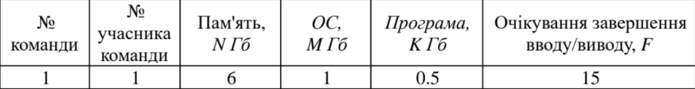

Для визначення середньої завантаженості процесора, скористаємось таким алгоритмом дій:
- (N – M) / K
- 1 – F/100
- Вираз 2 взвести у ступінь із показником значення виразу 1
Отримуємо: 1 – 0,15^10
Відповідь: середня завантаженість процесора становить приблизно 100%.

Завдання 2: Перегляд таблиці процесів
1. Отримайте ієрархію всіх процесів із зазначенням імен користувачів, які їх запустили.
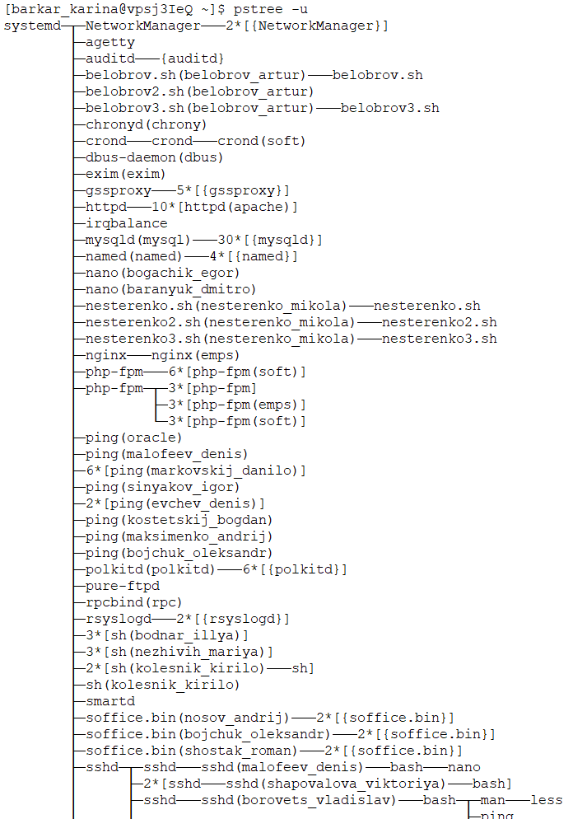
2. Отримайте ієрархію процесів, запущених від імені вашого профілю і з зазначенням PID цих процесів.
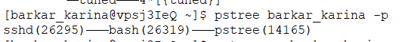
3. Отримайте список процесів, запущених в поточному терміналі, зі спрощеним набором колонок виведення таблиці процесів.
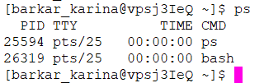
4. Отримайте список процесів, запущених від імені вашого користувача, з розширеним набором колонок таблиці процесів.
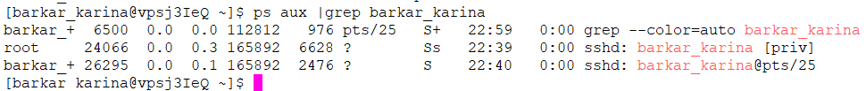
5. Отримайте список процесів, запущених від імені вашого користувача із зазначенням наступного набору колонок: PID, TTY, PPID, STAT, NI, CMD
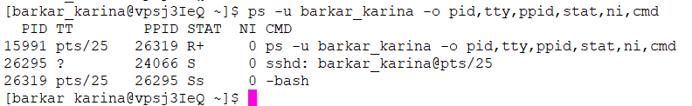
6. Отримайте список всіх сплячих процесів зі спрощеним набором колонок виведення таблиці процесів.
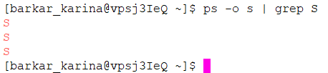
7. Отримайте список процесів, відсортованих по PID, і визначте:
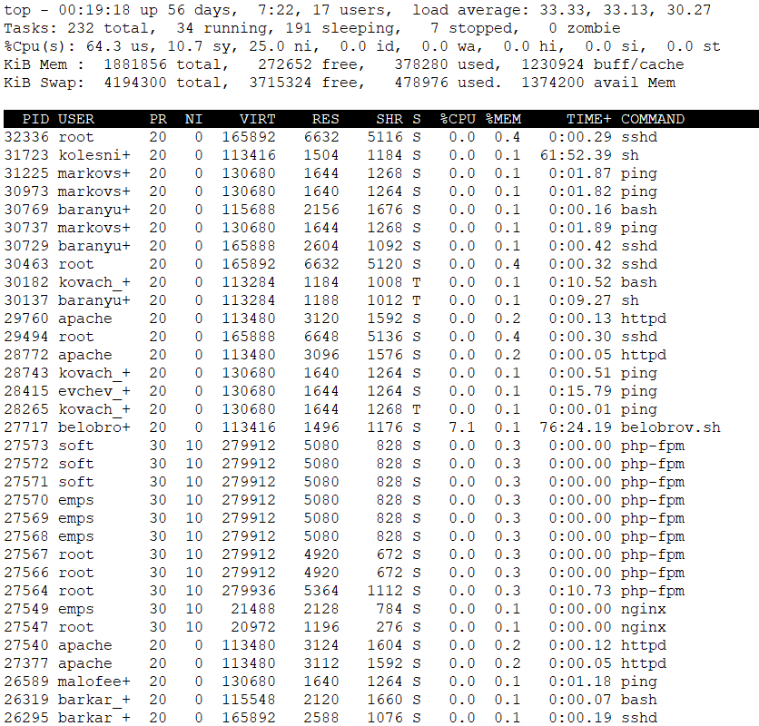
- загальну кількість запущених процесів

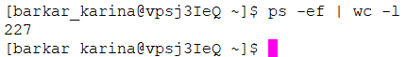
- кількість процесів, які виконуються

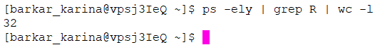
- кількість сплячих процесів.

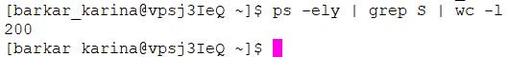
8. Отримайте список процесів, відсортованих за % використання процесора.
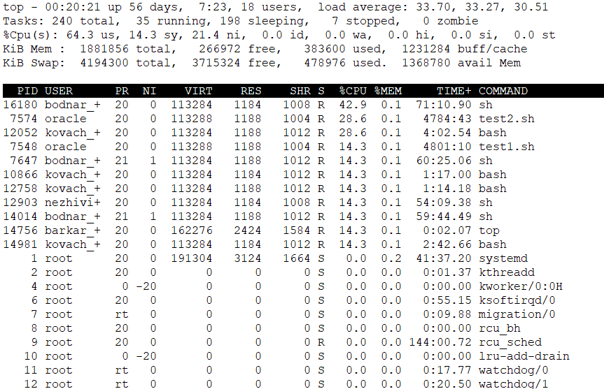
Завдання 3: Керування станами процесів
1. У поточному терміналі виконайте команду ping localhost, але не завершуйте її роботу.
2. Запустіть другий термінал доступу до Linux-сервера.
3. У другому терміналі для команди ping отримаєте таблицю її процесу (колонки PID, STAT, CMD).
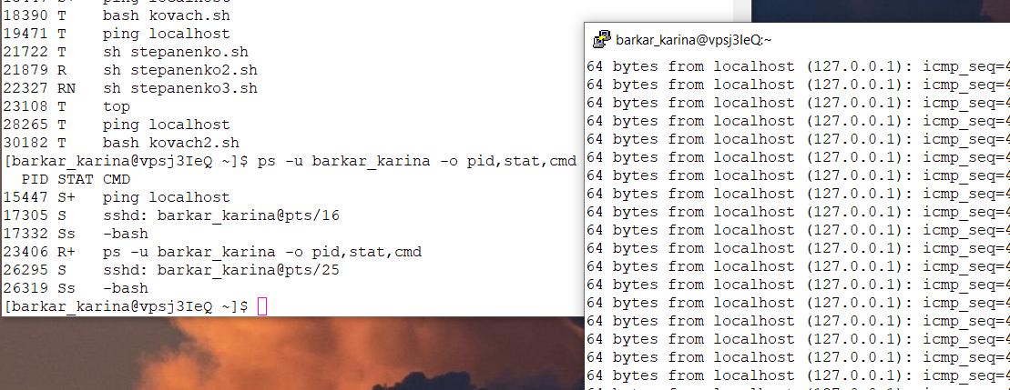
4. У другому терміналі призупиніть виконання процесу команди ping
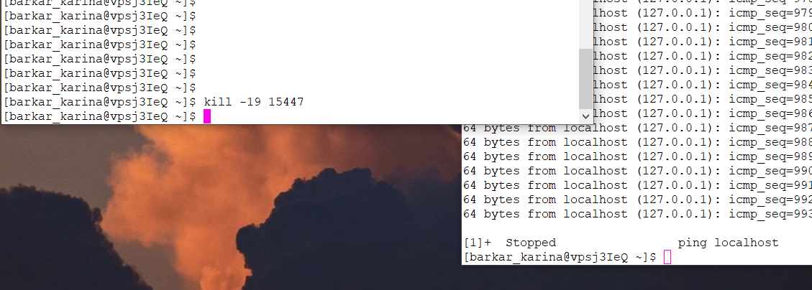
5. У другому терміналі отримайте список фонових процесів
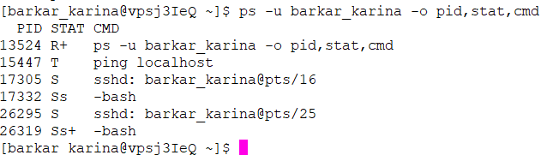
6. У другому терміналі відновіть виконання припиненого процесу
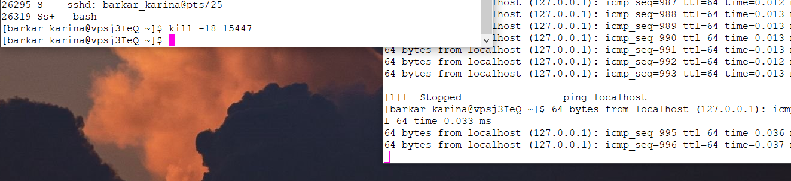
7. У другому терміналі зупиніть виконання процесу команди ping
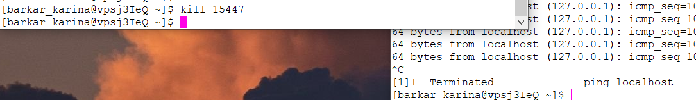
8. У першому терміналі запустіть команду ping в фоновому режимі так, щоб він не був автоматично зупинений навіть після закриття терміналу, з якого був запущений.
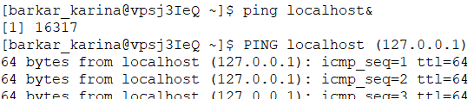
9. Закрийте перший термінал.
10. У другому терміналі для команди ping отримаєте таблицю її процесу (колонки PID, STAT, CMD). Зробіть висновок про стан процесу.
Так як команда ping була запущена у фоновому режимі, навіть після закриття терміналу, вона не видалилася, але перейшла у статус «сплячого».
11. Завершіть роботу процесу.
Завдання 4: Управління пріоритетами процесів
1. Створіть bash-програму, що виконує операцію циклічного складання за формулою: x = x + n, де початкове значення х = кількість букв вашого прізвища, n - кількість букв у вашому імені. Ім'я програми збігається з транслітерацією вашого прізвища з розширенням .sh, наприклад, ivanov.sh
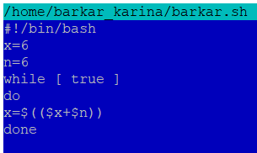
2. Запустіть bash-програму у фоновому режимі.
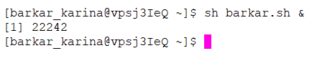
3. Перегляньте таблицю процесів для запущеного процесу, пов'язаного з bash- програмою, з урахуванням набором колонок: PID, PPID, STAT, NI,% CPU, CMD.
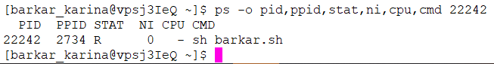
4. Виконайте команду призупинення запущеного процесу.
5. Ще раз перегляньте таблицю процесів для призупиненого процесу з урахуванням набором колонок: PID, PPID, STAT, NI,% CPU, CMD. Зробіть висновки про його стан.
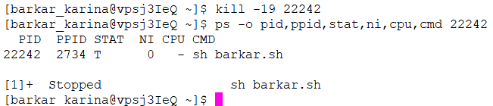
Виконання даного процесу було призупинено за допомогою команди kill -19, про що свідчить статус Т.
6. Виконайте команду продовження виконання припиненого процесу.
7. Ще раз перегляньте таблицю процесів для процесу, який продовжив виконуватися, з урахуванням набором колонок: PID, PPID, STAT, NI,% CPU, CMD. Зробіть висновки про його стан.
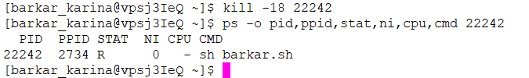
Процес знову виконується, про що свідчить статус R.
8. Створіть два файли як символічні посилання на створену bash-програму з іменами як ім'я поточного файлу з додаванням цифр 2 і 3, відповідно, наприклад: ivanov2.sh, ivanov3.sh
9. Запустіть два файли у фоновому режимі.
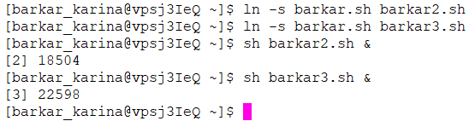
10. Перегляньте таблицю процесів для трьох запущених процесів з урахуванням набором колонок: PID, PPID, STAT, NI,% CPU, CMD. Зробіть висновки за поточними значеннями NI і% CPU.
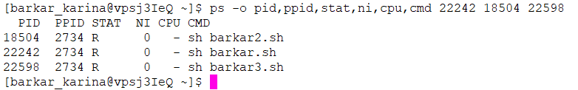
11. Зменшить пріоритет виконання одного з трьох процесів.
12. Перегляньте таблицю процесів для трьох запущених файлів з урахуванням набором колонок: PID, PPID, STAT, NI,% CPU, CMD. Зробіть висновки щодо змін значень% CPU для кожного процесу: як вони змінилися?
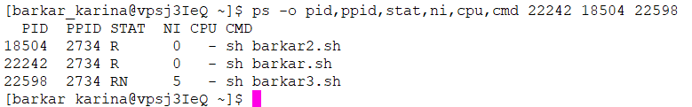
Висновки
У ході даної лабораторної роботи ми придбали практичних навичок керування правами доступу до файлової системи в ОС Linux, навчилися запускати процесу у фоновому режимі, познайомилися з командами ps, top, kill.

